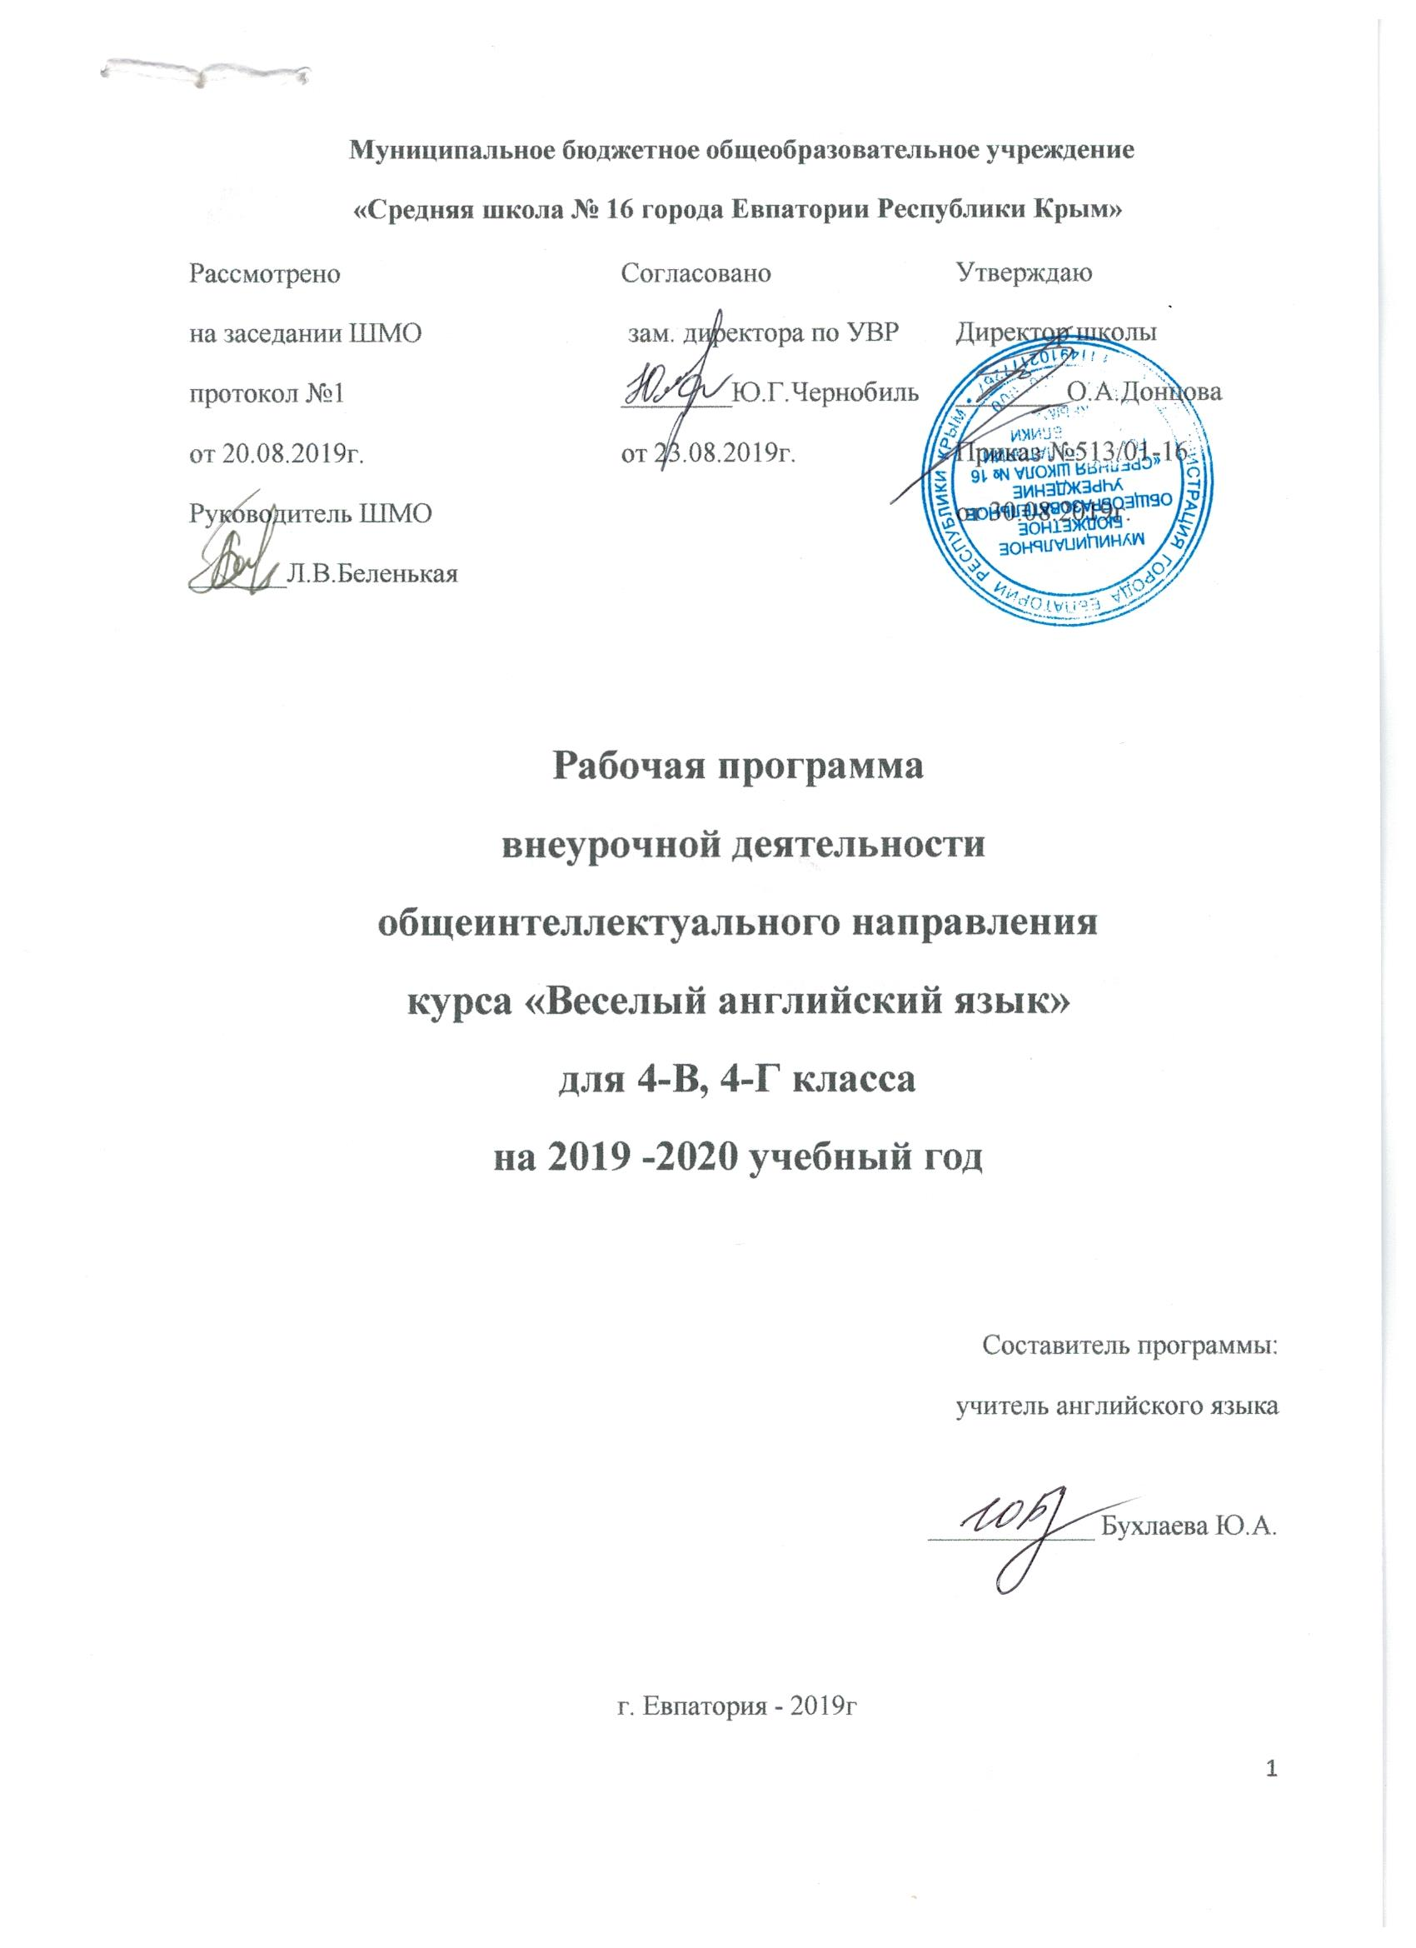

Планируемые результаты освоения курса внеурочной деятельности
Предметные результаты
Коммуникативная компетенция (владение иностранным языком
как средством общения)
Говорение
I. Учащийся научится:
• участвовать в элементарных диалогах (этикетном, диалоге-расспросе, диалоге-побуждении), соблюдая нормы речевого этикета, принятые в англоязычных странах;
• составлять небольшое описание предмета, картинки, персонажа;
• рассказывать о себе, своей семье, друге.
II. Учащийся получит возможность научиться:
- участвовать в элементарном диалоге-расспросе, задавая вопросы
собеседнику и отвечая на его вопросы;
- воспроизводить наизусть небольшие произведения детского фольклора, детские песни;
- составлять краткую характеристику персонажа;
- кратко излагать содержание прочитанного текста.
Аудирование
I. Учащийся научится:
- понимать на слух речь учителя и одноклассников при непосредственном общении и вербально/невербально реагировать на услышанное;
- воспринимать на слух в аудиозаписи основное содержание небольших доступных текстов, построенных на изученном языковом материале.
II. Учащийся получит возможность научиться:
- воспринимать на слух аудиотекст и полностью понимать содержащуюся в нём информацию;
- использовать контекстуальную и языковую догадку при восприятии на слух текстов, содержащих некоторые незнакомые слова.
Чтение
I. Учащийся научится:
•читать вслух небольшой текст, построенный на изученном языковом материале, соблюдая правила произношения и соответствующую интонацию;
• читать про себя и понимать содержание небольшого текста, построенного в основном на изученном языковом материале;
• читать про себя и находить необходимую информацию.
II. Учащийся получит возможность научиться:
- догадываться о значении незнакомых слов по контексту;
- не обращать внимания на незнакомые слова, не мешающие понять основное содержание текста.
Письмо
I. Учащийся научится:
- выписывать из текста слова, словосочетания и предложения;
• писать поздравительную открытку к Новому году, Рождеству, дню рождения (с опорой на образец);
• писать по образцу краткое письмо зарубежному другу (с опорой на образец).
II. Учащийся получит возможность научиться:
- в письменной форме задавать и кратко отвечать на вопросы к тексту;
• составлять рассказ в письменной форме по плану/ключевым словам;
• заполнять простую анкету;
Языковая компетенция (владение языковыми средствами)
Графика, каллиграфия, орфография
I. Учащийся научится:
- списывать текст;
• восстанавливать слово в соответствии с решаемой учебной задачей;
II. Учащийся получит возможность научиться:
• сравнивать и анализировать буквосочетания английского языка и их транскрипцию;
• группировать слова в соответствии с изученными правилами чтения;
• уточнять написание слова по словарю;
• использовать экранный перевод отдельных слов (с русского языка на иностранный язык и обратно).
Фонетическая сторона речи
I. Учащийся научится:
• различать на слух и адекватно произносить все звуки английского языка, соблюдая нормы произношения звуков;
• соблюдать правильное ударение в изолированном слове, фразе;
• различать коммуникативные типы предложений по интонации;
• корректно произносить предложения с точки зрения их ритмико-интонационных особенностей.
II. Учащийся получит возможность научиться:
• распознавать связующее в речи и уметь его использовать;
• соблюдать интонацию перечисления;
• соблюдать правило отсутствия ударения на служебных словах (артиклях, союзах, предлогах);
• читать изучаемые слова по транскрипции.
Лексическая сторона речи.
Учащийся научится:
• узнавать в письменном и устном тексте изученные лексические единицы, в том числе словосочетания, в пределах тематики на ступени начального общего образования;
• употреблять в процессе общения активную лексику в соответствии с коммуникативной задачей;
• восстанавливать текст в соответствии с решаемой учебной задачей.
Грамматическая сторона речи
I. Учащийся научится:
• распознавать и употреблять в речи основные коммуникативные типы предложений;
• распознавать в тексте и употреблять в речи изученные части речи: глагол связку to be; глаголы в Present/Past Simple и Continuous,неправильные глаголы;модальные глаголы have to,can, may, must;прилагательные в положительной, сравнительной и превосходной степени; количественные (до 100) и порядковые (до 30) числительные;наречия частотности;наиболее употребительные предлоги для выражения временных и пространственных отношений.
II. Учащийся получит возможность научиться:
• использовать в речи безличные предложения ( It’s cloudy. It’s warm. It’s interesting), предложения с конструкцией to be going to;
• строить вопросительные предложения;
• оперировать в речи наречиями частотности (how often,always, usually,sometimes,never);
•распознавать в тексте и дифференцировать слова по определённым признакам (существительные, прилагательные, модальные/смысловые глаголы).
Социокультурная осведомленность
I. Учащийся получит возможность научиться:
- узнавать простые словообразовательные элементы;
Учащийся научится:
- узнавать некоторых литературных персонажей известных детских произведений, сюжеты некоторых популярных сказок, написанных на изучаемом языке, небольшие произведения детского фольклора (стихов, песен);
- соблюдать элементарные нормы речевого и неречевого поведения, принятые в стране изучаемого языка, в учебно-речевых ситуациях.
II. Учащийся получит возможность научиться
- воспроизводить наизусть небольшие произведения детского фольклора (стихи, песни) на английском языке;
Предметные результаты в познавательной сфере
Учащийся научится:
- сравнивать языковые явления родного и иностранного языков на уровне отдельных звуков, букв, слов, словосочетаний, простых предложений;
- действовать по образцу при выполнении упражнений и составлении собственных высказываний в пределах тематики начальной школы;
- совершенствовать приемы работы с текстом с опорой на умения, приобретенные на уроках родного языка (прогнозировать содержание текста по заголовку, иллюстрациям и др.);
- пользоваться справочным материалом, представленным в доступном данному возрасту виде (правила, таблицы);
- осуществлять самонаблюдение и самооценку в доступных младшему школьнику пределах.
Предметные результаты в ценностно-ориентационной сфере
Учащийся научится:
- представлять изучаемый иностранный язык как средство выражения мыслей, чувств, эмоций;
- приобщаться к культурным ценностям другого народа через произведения детского фольклора;
- Предметные результаты в эстетической сфере
Учащийся научится:
- владеть элементарными средствами выражения чувств и эмоций на иностранном языке;
- осознавать эстетическую ценность литературных произведений в процессе знакомства с образцами доступной детской литературы.

Содержание курса внеурочной деятельности

Раздел 1 «Вводный модуль. ”С возвращением! ” (1ч) | С возвращением. Приветствуют друг друга после расставания, составляют диалоги и используют речевые клише. Интервьюируют одноклассников. Рассказывают, что у них есть в портфеле.
Раздел 2. «Я, моя семья и друзья » (4 ч) | Поговорим о семье. Глагол have got Члены семьи. Мои выдающиеся родственники. Семья будущего. Монолог о семье. Старый друг.. .Правила настоящей дружбы.  Обучающиеся рассказывают о своей семье и о своих выдающихся родственниках, описывают их внешность, сравнивают друг с другом. Монолог о своей семье. Рассказ о друге. Повторяем лексику по теме: части тела.  Языковой материал: глагол Have got, tall, short, slim, fair/dark hair, funny, kind , friendly, uncle, aunt, cousin, vet; What does Uncle Harry look like? He’s tall and slim and he’s got fair hair, What’s he like? He’s very funny.
Раздел 3 «Мой рабочий день». (4ч) | Все професии нужны- все професии важны. Работа моих родителей. В спортивном центре. Проектная работа: «Работа моей мечты»  Обучающиеся расспрашивают о профессии и месте работы. Учатся спрашивать, что приходится делать; рассказывать, сколько часов в неделю работают люди разных профессий, расспрашивают о занятиях спортом и отвечают на вопросы.  Языковой материал: bake/ baker/baker’s, greengrocer/ greengrocer’s, mechanic, postman/post office, waiter, nurse, clean your room, play sports, go shopping, wash the dishes, uniform, What are you? What do you do?
Раздел 4 «Моя любимая еда» (4ч) | Любимая еда. В магазине. Приятного аппетита. What your favourite food монологическая речь.  Обучающиеся спрашивают о количестве продуктов и отвечают на вопросы. Ведут этикетный диалог «В магазине», употребляя наречия степени.  Языковой материал: tasty, treat,, lemon, beans, mango, butter, coconut, flour, pineapple, olive oil, sugar, salt, pepper, tomato, your turn, need, half, cup, put, Can you pass me the lemon, please? Sure. Here you are! How many? make sure. Do you like chicken? Yes, I do/ No, I don’t. Does he like eggs? Yes, he does/ No, he doesn’t. I like.../I don’t like… My favourite food is …
Раздел 5 « В зоопарке».  (6ч) | Дикие животные. В зоопарке. Диалогическая речь. Когда твой день рождения? Поход в зоопарк (письмо другу).  Tell me a story (чтение любимых книг про животных).  Проектная работа « Мои зоопарк»  Обучающиеся спрашивают, что делают животные, и отвечают на вопрос; говорят, что они всегда делают в это время. Спрашивают, когда день рождения у одноклассников, и отвечают на вопрос.  Языковой материал: giraffe, monkey, dolphin, seal, lazy, lizard, whale, hippo, crocodile, lunchtime. What are the seals doing? They’re clapping. They always clap at lunchtime. January, February, March, April, May, June, July, August, September, October, November, December, warm, amazing, journey, mammal, ticket, passport, suitcase; Whales are bigger than dolphins
Раздел 6 Где ты был вчера? (4ч) | Где я был вчера. Мое настроение. Мои важные даты.  История, которая случилась со мной (письмо другу)  Обучающиеся говорят о том, где были вчера, употребляя глагол to be в Past Simple. Говорят о своём настроении. Называют важные даты в семье.  Языковой материал: first, second, third, fourth, fifth, eleventh, twelfth, twentieth, delicious, sixteenth, know; That looks delicious! first, second, third, fourth, fifth, eleventh, twelfth, twentieth, delicious, sixteenth, know; That looks delicious! sad, bored, angry, scared, tired, hungry, interesting.
Раздел 7 «Расскажи историю». (4ч) | Это случилось однажды…… Игра «Вспомни школьную историю». Чтение сказок. Проектная работа «Моя история».(написать свою историю)  Обучающиеся говорят о том, какой урок извлекли из сказки, рассказывают, что делали персонажи вчера вечером и что не делали вчера. Распознают употребление правильные глаголы в утвердительной форме в Past Simple  Языковой материал: Once upon a time …, tomorrow, forward, ahead of, suddenly.
Раздел 8 Воспоминания!(4ч) | Мой лучший день в году. Развлечения после школы.  Свободное время! Проектная работа «Мой лучший школьный день» конкурс рисунков  Обучающиеся рассказывают о своих памятных школьных событиях, употребляя неправильные глаголы в Past Simple, рассказывают куда ходили вчера и что делали.  Языковой материал: happy, sad, scared, celebrate, : theme park, it’s worth it, rollercoaster, diploma, performance
Повторение изученного  Путешествия. (3ч) | Проектная работа «Мои летние каникулы». «Привет солнце!» письмо другу. Повторение всех изученных тем.  Обучающиеся рассказывают куда собираются поехать на каникулы и что там делать, и что возьмут с собой и отвечать на вопросы, говорить о том, что собирается делать семья в воскресенье научиться говорить, куда собираются поехать на отдых и что возьмут с собой; научиться спрашивать о том, какая завтра будет погода, и отвечать на вопрос научиться вести диалог-расспрос о планах на отдых, научиться употреблять структуру to be going to для выражения будущего времени  Языковой материал: Greece, Italy, Portugal, Russia, Mexico, Poland, Spain, Turkey, go camping, go to the seaside/ mountains/ lake, What is Wendy going to do on holiday? She’s going to go camping. : swimsuit, sunglasses, swimming trunks, jeans, boots, tent, flippers, sleeping bag, sunny, windy, cloudy, rainy, cold, hot; What will the weather be like in London tomorrow? It’ll be cloudy.
Итого: 34

Тематический план

№ | Название раздела | Кол-во часов по программе
1 | С возвращением! | 1 часа
2 | Я, моя семья и друзья. | 4 часа
3 | Мой рабочий день. | 4 часа
4 | Моя любимая еда. | 4 часа
5 | В зоопарке. | 6 часов
6 | Где ты был вчера? | 4 часа
7 | Расскажи историю. | 4 часов
8 | Воспоминания! | 4 часа
9 | Путешествия. | 3 часа
 | Итого | 34 часа

Календарно-тематическое планирование 4 В 4 Гкласса.

№ |  | Дата |  |  |  |  |  |  |  | Тема | Количество часов
План. | Факт. | План |  |  |  |  | Факт |  |  | Тема | Количество часов
 |  |  |  |  |  |  |  |  |  | Раздел 1 ”С возвращением! ” (1ч)
1. | 03.09 |  |  |  |  |  |  |  |  | С возвращением. Приветствуют друг друга после расставания, составляют диалоги и используют речевые клише. Интервьюируют одноклассников. | 1
 | Раздел 2. «Я, моя семья и друзья » (4 ч)
2 |  |  |  |  |  |  |  |  |  | Поговорим о семье. Глагол have got  Члены семьи. | 1
3 |  |  |  |  |  |  |  |  |  | Мои выдающиеся родственники. | 1
4 |  |  |  |  |  |  |  |  |  | Семья будущего. Монолог о семье. | 1
5 |  |  |  |  |  |  |  |  |  | Старый друг.. .Правила настоящей дружбы . | 1
Раздел 3 «Мой рабочий день». (4ч)
6 |  |  |  |  |  |  |  |  |  | Все професии нужны- все професии важны | 1
7 |  |  |  |  |  |  |  |  |  | Работа моих родителей | 1
8 |  |  |  |  |  |  |  |  |  | В спортивном центре | 1
9 |  |  |  |  |  |  |  |  |  | Проектная работа “Работа моей мечты” | 1
Раздел 4 «Моя любимая еда» (4ч)
10 |  |  |  |  |  |  |  |  |  | Любимая еда. | 1
11 |  |  |  |  |  |  |  |  |  | В магазине | 1
12 |  |  |  |  |  |  |  |  |  | Приятного аппетита | 1
13 |  |  |  |  |  |  |  |  |  | What your favourite food монологическая речь | 1
Раздел 5 « В зоопарке». (6ч)
14 |  |  |  |  |  |  |  |  |  | Дикие животные | 1
15 |  |  |  |  |  |  |  |  |  | В зоопарке | 1
16 |  |  |  |  |  |  |  |  |  | Диалогическая речь. Когда твой день рождения? | 1
17 |  |  |  |  |  |  |  |  |  | Поход в зоопарк (письмо другу) | 1
18 |  |  |  |  |  |  |  |  |  | Tell me a story (чтение любимых книг про животных) | 1
19 |  |  |  |  |  |  |  |  |  | Проектная работа « Мои зоопарк» | 1
Раздел 6 Где ты был вчера? (4ч)
20 |  |  |  |  |  |  |  |  |  | Где я был вчера | 1
21 |  |  |  |  |  |  |  |  |  | Мое настроение | 1
22 |  |  |  |  |  |  |  |  |  | Мои важные даты | 1
23 |  |  |  |  |  |  |  |  |  | История, которая случилась со мной (письмо другу) | 1
Раздел 7 «Расскажи историю». (4ч)
24 |  |  |  |  |  |  |  |  |  | Это случилось однажды…… | 1
25 |  |  |  |  |  |  |  |  |  | Игра «Вспомни школьную историю» | 1
26 |  |  |  |  |  |  |  |  |  | Чтение сказок | 1
27 |  |  |  |  |  |  |  |  |  | Проектная работа «Моя история».  (написать свою историю) | 1
Раздел 8 Воспоминания!(4ч)
28 |  |  |  |  |  |  |  |  |  | Мой лучший день в году | 1
29 |  |  |  |  |  |  |  |  |  | Развлечения после школы. | 1
30 |  |  |  |  |  |  |  |  |  | Свободное время! | 1
31 |  |  |  |  |  |  |  |  |  | Проектная работа «Мой лучший школьный день» конкурс рисунков | 1
Повторение изученного Путешествия. (3ч)
32 |  |  |  |  |  |  |  |  |  | Проектная работа «Мои летние каникулы» | 1
33 |  |  |  |  |  |  |  |  |  | «Привет солнце!» письмо другу | 1
34 |  |  |  |  |  |  |  |  |  | Повторение всех изученных тем | 1

Календарно-тематическое планирование 4 Г класс.

№ |  | Дата |  |  |  |  |  |  |  | Тема | Количество часов
План. | Факт. | План |  |  |  |  | Факт |  |  | Тема | Количество часов
 |  |  |  |  |  |  |  |  |  | Раздел 1 ”С возвращением! ” (1ч)
1. |  |  |  |  |  |  |  |  |  | С возвращением. Приветствуют друг друга после расставания, составляют диалоги и используют речевые клише. Интервьюируют одноклассников. | 1
 | Раздел 2. «Я, моя семья и друзья » (4 ч)
2 |  |  |  |  |  |  |  |  |  | Поговорим о семье. Глагол have got  Члены семьи. | 1
3 |  |  |  |  |  |  |  |  |  | Мои выдающиеся родственники. | 1
4 |  |  |  |  |  |  |  |  |  | Семья будущего. Монолог о семье. | 1
5 |  |  |  |  |  |  |  |  |  | Старый друг.. .Правила настоящей дружбы . | 1
Раздел 3 «Мой рабочий день». (4ч)
6 |  |  |  |  |  |  |  |  |  | Все професии нужны- все професии важны | 1
7 |  |  |  |  |  |  |  |  |  | Работа моих родителей | 1
8 |  |  |  |  |  |  |  |  |  | В спортивном центре | 1
9 |  |  |  |  |  |  |  |  |  | Проектная работа “Работа моей мечты” | 1
Раздел 4 «Моя любимая еда» (4ч)
10 |  |  |  |  |  |  |  |  |  | Любимая еда. | 1
11 |  |  |  |  |  |  |  |  |  | В магазине | 1
12 |  |  |  |  |  |  |  |  |  | Приятного аппетита | 1
13 |  |  |  |  |  |  |  |  |  | What your favourite food монологическая речь | 1
Раздел 5 « В зоопарке». (6ч)
14 |  |  |  |  |  |  |  |  |  | Дикие животные | 1
15 |  |  |  |  |  |  |  |  |  | В зоопарке | 1
16 |  |  |  |  |  |  |  |  |  | Диалогическая речь. Когда твой день рождения? | 1
17 |  |  |  |  |  |  |  |  |  | Поход в зоопарк (письмо другу) | 1
18 |  |  |  |  |  |  |  |  |  | Tell me a story (чтение любимых книг про животных) | 1
19 |  |  |  |  |  |  |  |  |  | Проектная работа « Мои зоопарк» | 1
Раздел 6 Где ты был вчера? (4ч)
20 |  |  |  |  |  |  |  |  |  | Где я был вчера | 1
21 |  |  |  |  |  |  |  |  |  | Мое настроение | 1
22 |  |  |  |  |  |  |  |  |  | Мои важные даты | 1
23 |  |  |  |  |  |  |  |  |  | История, которая случилась со мной (письмо другу) | 1
Раздел 7 «Расскажи историю». (4ч)
24 |  |  |  |  |  |  |  |  |  | Это случилось однажды…… | 1
25 |  |  |  |  |  |  |  |  |  | Игра «Вспомни школьную историю» | 1
26 |  |  |  |  |  |  |  |  |  | Чтение сказок | 1
27 |  |  |  |  |  |  |  |  |  | Проектная работа «Моя история».  (написать свою историю) | 1
Раздел 8 Воспоминания!(4ч)
28 |  |  |  |  |  |  |  |  |  | Мой лучший день в году | 1
29 |  |  |  |  |  |  |  |  |  | Развлечения после школы. | 1
30 |  |  |  |  |  |  |  |  |  | Свободное время! | 1
31 |  |  |  |  |  |  |  |  |  | Проектная работа «Мой лучший школьный день» конкурс рисунков | 1
Повторение изученного Путешествия. (3ч)
32 |  |  |  |  |  |  |  |  |  | Проектная работа «Мои летние каникулы» | 1
33 |  |  |  |  |  |  |  |  |  | «Привет солнце!» письмо другу | 1
34 |  |  |  |  |  |  |  |  |  | Повторение всех изученных тем | 1

